液碱（滨州、鲁北标段）（二次）、液氨（鲁北标段）（二次）、中水处理药剂（二次）、中水处理用硫酸-2017年2月山东公司山东大唐电力物资有限公司-招标四部
中标公示

北京国电工程招标有限公司，受大唐山东公司的委托就如下标段进行了国内公开招标，已完成评标工作，现将结果公示如下：
序号 | 招标编号 | 标段名称 | 预中标候选人
1 | CWEME-DTXXE-201701WZ-04 | 液碱（滨州、鲁北标段）（二次） | 潍坊市金玉华化工有限公司
2 | CWEME-DTXXE-201701WZ-06 | 液氨（鲁北标段）（二次） | 河北瀚文化工有限公司
3 | CWEME-DTXXE-201701WZ-11 | 中水处理药剂（二次） | 衡水润龙工贸有限公司
4 | CWEME-DTXXE-201702WZ-02 | 中水处理用硫酸 | 衡水润龙工贸有限公司
评标结果公示期为：2017年3月23日-2017年3月25日，如对以上公示结果有异议，请与北京国电工程招标有限公司联系。
电 话：010-68777959
联系人: 茅丽双
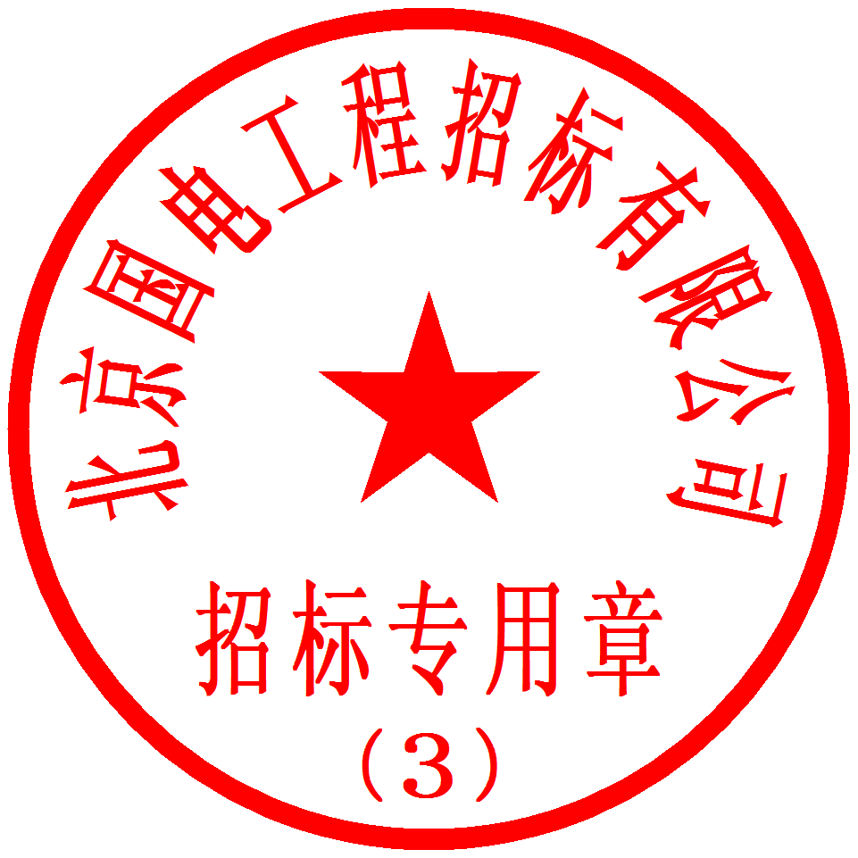
邮 箱：maolishuang@cweme.com
北京国电工程招标有限公司
2017年3月22日

